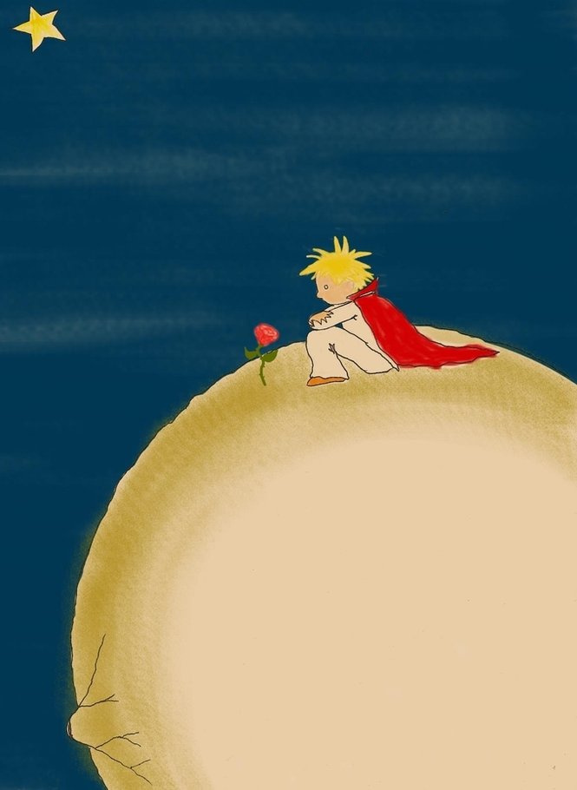
ΘΕΜΑ:

Ἐάν ταῖς γλώσσαις τῶν ἀνθρώπων λαλῶ καί τῶν ἀγγέλων, ἀγάπην δέ μή ἒχω, γέγονα χαλκός ἠχῶν ἢ κύμβαλον ἀλαλάζον.
Απόστολος Παύλος, Προς Κορινθίους Α΄

Το Γενικό Λύκειο Ματαράγκας σάς
προσκαλεί στην παρουσίαση της
Ερευνητικής Εργασίας που εκπονήθηκε
από την Α’ Λυκείου κατά το Β’ Τετράμηνο
του σχολικού έτους 2012-2013.

Η παρουσίαση θα λάβει χώρα την
25^{η} Απριλίου 2013, ημέρα Πέμπτη
και ώρα 11:15 π.μ.
στην Αίθουσα Εκδηλώσεων του σχολείου.

Με εκτίμηση

Ο ΔΙΕΥΘΥΝΤΗΣ
ΖΕΛΟΣ ΙΩΑΝΝΗΣ

